Do druhého kola polských prezidentských voleb postoupili Duda a Trzaskowski

28. června 2020 7:34, aktualizováno 22:05
Volební místnosti v Polsku se uzavřely. Do druhého kola postoupili favorité, dosavadní hlava státu Andrzej Duda a varšavský primátor Rafal Trzaskowski. Volby se měly konat už v květnu, kvůli koronaviru se však termín posunul. Vláda odklad dlouho odmítala, což vyvolalo spory s opozicí.
Volební místnosti se otevřely, Poláci volí prezidenta | (1:22) | video: Reuters
Podle prvních odhadů výsledků získal Duda 41,8 procenta odevzdaných hlasů, zatímco jeho rival Trzaskowski 30,4 procenta. Konečné výsledky se očekávají nejpozději ve středu.
„Hlasovalo pro mě daleko více lidí než v prvním kole před pěti lety. Děkuji vám všem,“ řekl Duda při projevu po oznámení výsledků. Dodal, že má velkou výhodu a že rozhodně vyhraje.
„Díky za to, že se probudilo celé Polsko, že mnozí z vás chtějí změnu. Budu prezidentem všech Poláků, včetně těch, kteří se mnou nesouhlasí,“ komentoval výsledek Trzaskowski.

Účast u voleb byla rekordní
Šéf státní volební komise Sylwester Marciniak označil dosavadní účast v nedělním hlasování za rekordní. Dopoledne odvolilo více než sedm milionů lidí, což bylo 24,08 procenta z celkem 29,5 milionu oprávněných voličů. Před pěti lety přišlo před polednem v prvním kole hlasovat 14,61 procenta voličů.
Kvůli opatřením proti koronaviru se hlasuje pomaleji. Marciniak varoval, že je nepřípustné, aby obvodní volební komise zaváděly další omezení, například vpouštěly do místnosti voliče jen po jednom.
34 fotografií

Průzkumy veřejného mínění naznačovaly, že žádný z kandidátů pravděpodobně nezíská nadpoloviční většinu hlasů nutných ke zvolení již v prvním kole. To se také potvrdilo, Duda a Trzaskowski se utkají 12. července v kole druhém.
Současný prezident Duda měl před původně plánovaným termínem prezidentských voleb na začátku května velké šance na znovuzvolení. Kvůli sporům kolem koronavirové pandemie se ale volby odložily a Dudovu pozici předvolebního favorita nyní ohrožuje zbrusu nový a nadějný kandidát opozice, varšavský primátor Trzaskowski. Obhájit úřad tak bude složitější.
Duda, někdejší člen vládní strany Právo a spravedlnost (PiS), je znám svými konzervativními názory. Nedávno vyslovil názor, že hnutí za práva leseb, gayů, bisexuálů a transgenderových osob (LGBT) představuje možná větší nebezpečí než komunistická ideologie. „LGBT nejsou lidé, ale ideologie,“ uvedl.

Jourová se pustila do polského prezidenta kvůli slovům o LGBT coby ideologii
Jeho slova ostře kritizovala místopředsedkyně Evropské komise Věra Jourová jako útok na menšiny pro politický zisk. Krátce před volbami Duda oznámil úmysl zakázat ve školách výuku o ideologii prosazující posílení práv sexuálních menšin.
Manželství podle něj může být jedině svazkem muže a ženy. Přál by si, aby v Polsku platil „zákaz propagace ideologie LGBT ve veřejných institucích“. Na poslední chvíli se snažil získat voliče i středeční státní návštěvou Bílého domu a setkáním s americkým prezidentem Donaldem Trumpem
Duda v průzkumech vedl před svým hlavním rivalem Trzaskowským, jeho náskok se však snižoval s tím, jak polská ekonomika začíná pociťovat dopady krize způsobené pandemií covidu-19. V předvolební kampani mimo jiné slíbil, že vláda zvýší podporu pro nezaměstnané.
Pro vládnoucí PiS je důležité, aby Duda post obhájil a strana, která je u moci od roku 2015, mohla dále prosazovat svůj konzervativní program. V posledních letech ovládla klíčové instituce v zemi a zejména v justici zavedla kontroverzní reformy, které ostře kritizuje Evropská komise.
Aleksandra Parzyszek @A_Parzyszek
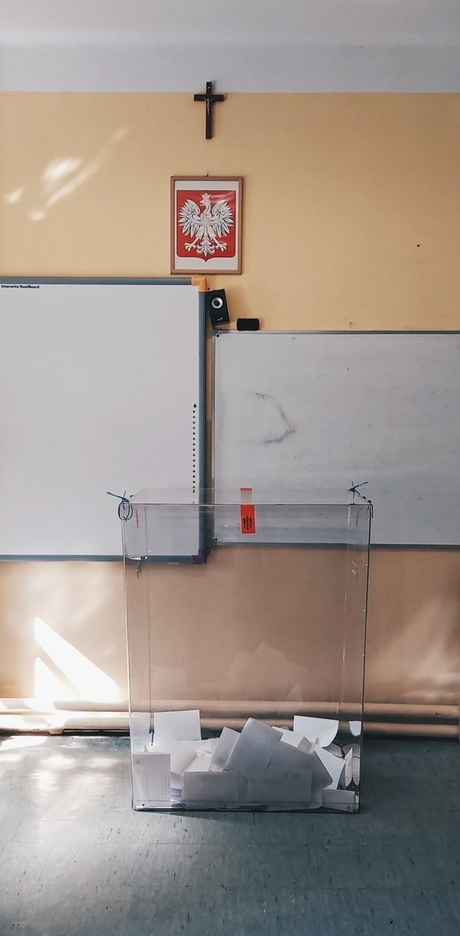
Done! ✖ #wybory2020 #WyboryPrezydenckie #WyboryPrezydenckie2020 #Krakow https://t.co/TVIuSHMN4k
28. června 2020 v 9:25, příspěvek archivován: 28. června 2020 v 13:23
oblíbit retweet odpovědět
Dudův nejsilnější soupeř Trzaskowski vstoupil do voleb až na poslední chvíli místo Malgorzaty Kidawové-Blońské, ale jeho preference podle průzkumů předčily ostatní kandidáty. Na dodání nejméně 100 tisíc podpisů potřebných ke kandidatuře na prezidenta měl Trzaskowski šest dní a přinesl jich víc jak 1,6 milionu.
Největší výzvou však pro politika, který podle analytiků reprezentuje především varšavskou vzdělanou střední třídu, bude získat si Poláky z menších měst a venkova, kteří tvoří většinu polské populace. Právě s tou se ztotožňuje stávající prezident Duda.
Karas: Duda je nervózní, Trzaskowského podporují mladí a polská LGBT komunita | (22:31) | video: iDNES.cz

Rozstřel
Sledovat další díly na iDNES.tv

Primátor jako skvělý náhradník
Osmačtyřicetiletý varšavský rodák Trzaskowski vystudoval mezinárodní vztahy a diplomacii na Varšavské univerzitě, studia si doplňoval na Oxfordu a v Paříži. Od roku 1995 pracoval jako tlumočník a učitel angličtiny, o tři roky později začal vyučovat na varšavské Národní škole veřejné administrativy. Specializuje se na evropskou integraci a mezinárodní vztahy.
V roce 2009 jej zvolili do Evropského parlamentu a o šest let později za opoziční Občanskou platformu do dolní komory parlamentu). Vyzkoušel si i pozici ministra pro digitalizaci nebo náměstka na ministerstvu zahraničí. Mezi obyvateli polské metropole se těší nemalé podpoře, a to i přesto, že jeho působení ve vedení hlavního města sklízí i kritiku.

Vyzyvatel Dudy stále sílí. Bude poslední prvním?
Kritici mu vyčítají, že zatím nesplnil drtivou většinu svých předvolebních slibů, nebo že se postavil na stranu údajných podvodníků ve velkých restitučních skandálech ve Varšavě. Loni se musel mimo jiné omlouvat za postup při havárii v čistírně odpadních vod, z níž velké množství odpadu z varšavské kanalizace uniklo do řeky Visly. Trzaskowski přitom nejprve celou situaci zlehčoval a odmítal i pomoc ze strany vlády.
Primátor se netají podporou registrovaného partnerství stejnopohlavních párů, ačkoliv od podpory manželských svazků mezi homosexuály se distancoval. Stoupenci vládní konzervativní strany Právo a spravedlnost (PiS) proto varovali, že pod jeho vedením „zemi zaplaví devianti“.
Konzervativce také loni v březnu pobouřilo, když Varšava pod jeho vedením přijala takzvanou Chartu LGBT, jejímž cílem je kromě jiného usnadnit život lidem s menšinovou sexuální orientací nebo zavést ve školách sexuální výchovu podle standardů Světové zdravotnické organizace (WHO).
Jakožto prezident by se Trzaskowski podle médií mohl zasadit o liberalizaci polských potratových zákonů, které patří k nejpřísnějším v Evropě. Podle šéfa vládní strany Jaroslawa Kaczynského by jeho vítězství uvrhlo zemi do „těžké politické, sociální i morální krize“.
Trzaskowski prohlašuje, že úkolem prezidenta je především společnost spojovat a ne dělit. „Chtěl bych být prezidentem všech rodin, nejen těch PiSovských, ale také všech lidí žijících bez partnera, seniorů, opuštěných,“ uvedl nedávno. Je ženatý a má dvě děti.

Hlásí se další čtyři zájemci
Po Dudovi a Trzaskowském o křeslo prezidenta usiluje ještě čtveřice kandidátů. Prvním z nich je čtyřiačtyřicetiletý politolog a poslanec Evropského parlamentu Robert Biedroń. Občanský aktivista loni v únoru založil novou levicovou stranu Jaro a v Polsku je známý také tím, že se jako první politik otevřeně přihlásil ke své homosexuální orientaci.
V parlamentu silně katolické země se zasazuje o uzákonění registrovaného partnerství. V komunální politice působil jako starosta města Slupsk. Polským hrdinou se pak stal loni v říjnu poté, co zachránil dvouletého chlapce z hořícího auta, které vzplálo po srážce s kamionem.
Zájem má také osmatřicetiletý poslanec krajně pravicové strany Konfederace Krzysztof Bosak. Ten se v minulosti dostal do parlamentu i za ultrakatolickou Ligu polských rodin, tehdy byl druhým nejmladším poslancem v historii Polska. Vystudovaný architekt loni kandidoval ve volbách do Evropského parlamentu, ale neúspěšně. Je přesvědčeným euroskeptikem a zastáncem myšlenky vystoupení Polska z EU.
Prezidentem by chtěl být i politický nováček Szymon Holownia. Zkušenosti sice nemá, ale neznámý není. Třiačtyřicetiletého televizního moderátora a spisovatele Poláci znají z talentové soutěže Polsko má talent. Holownia pracoval v předních polských periodikách, připravuje programy pro rozhlas a moderuje televizní pořady.
Napsal také dvě desítky knih na sociální a náboženská témata. Podporuje liberální křídlo polské katolické církve. Ve svém oznámení o prezidentské kandidatuře se zaměřil na sociální solidaritu, ochranu klimatu a vyšší standardy v polské politice.
Tu podle Holownii poznamenávají neustálé střety mezi vládní stranou Právo a spravedlnost a hlavní opoziční Občanskou platformou. Angažuje se v humanitární oblasti, založil několik nadací, zasazuje se i za práva dětí a lidí v obtížné situaci. Jeho manželka Urszula je stíhací pilotkou v polské armádě.
Posledním vyzyvatelem prezidenta Dudy je lékař a předseda Polské lidové strany (PSL) Wladyslaw Kosiniak-Kamysz. Osmatřicetiletý politik byl v minulosti ministrem práce a sociálních věcí nebo zastupitelem v Krakově.

Neodložíme, trvala na svém vláda
Původně se volby měly konat 10. května, koronavirová krize však rozhodla jinak. Opozice vyzývala ke zrušení voleb, nejsilnější opoziční kandidátka Malgorzata Kidawová-Blońská pozastavila na protest proti pozici vlády kampaň. Ta však dlouho trvala na tom, že se bude volit v plánovaném termínu.
Na konci března parlament schválil korespondenční hlasování pro voliče starší 60 let a pro lidi v karanténě. Ani to se nesešlo s kladnými ohlasy. Polský ústavní soud totiž v roce 2006 stanovil, že se volební zákon nesmí měnit v době kratší šesti měsíců před volbami. „Tento krok je proti ústavě a volebnímu právu,“ řekl bývalý předseda ústavního soudu Andrzej Zoll.

Poláci mohou prezidenta volit korespondenčně, rozhodl Sejm
Pozdvižení v zemi vyvolala také skutečnost, že vládní strana PiS změny volebního zákona prosadila během nočního jednání Sejmu, bez veřejné debaty a v situaci, kdy se případné protesty nemohou konat, protože platí zákaz shromažďování více než dvou lidí.
V dubnu pak menší koaliční partner, strana Dohoda (Porozumienie), navrhla prodloužit mandát současného prezidenta o dva roky s tím, že v roce 2022 by se už nesměl ucházet o znovuzvolení.
Premiér Morawiecki ještě na konci dubna trval na uspořádání voleb 10. května s tím, že to vyžaduje ústava.
V květnu už vláda začala připouštět odklad, ale chtěla výhradně korespondenční hlasování. To by podle opozice i mezinárodních organizací mohlo znamenat, že volby nebudou spravedlivé. Až 6. května, tedy čtyři dny před plánovaným termínem, se vláda dohodla, že volby přece jen odloží.
Opoziční kandidátka Kidawová-Blońská definitivně odstoupila z klání o post hlavy státu a na její místo opozice vybrala primátora Trzaskowského. Právě ten má nyní proti Dudovi největší šanci. Třetího června vláda oznámila nový termín 28. června.
Zdroj: https://www.idnes.cz/zpravy/zahranicni/polsko-prezidentske-volby-andrzej-duda-rafal-trzaskowski.A200625_131418_zahranicni_kha

